UNGUIDED – READ AND WRITE FILE

1. Pada suatu hari, Rocky sedang menghitung jumlah ayam goreng yang akan dijualnya. Namun menurut angka hoki angka yang akan membawa keberuntungan untuk si Rocky adalah angka prima, tanpa lama-lama berhitung, Rocky meminta kamu sebagai programmer untuk memunculkan deret dari angka prima yang sampai dengan angka yg dimasukkan oleh Rocky, sebagai acuan Rocky untuk menggoreng ayam. Kemudian akan disimpan dalam File angka.txt, sebagai programmer, bantulah Rocky untuk membuat program tersebut.

Contoh Input :



Contoh Output:

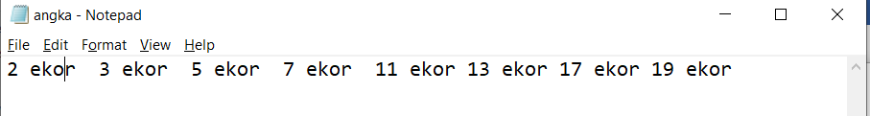

1. Dalmi adalah seorang akuntan pada perusahaan skincare, Dalmi disuruh SeoJin untuk mencari jumlah harga pada nama barang yang ada pada file csv yang sudah dikonversikan pada file txt yang bernama daftar.txt yang berisi kuantitas, nama barang, keterangan, jumlah harga, untuk mengeluarkan keterangan yang ada. Sebagai programmer bantulah Dalmi untuk menyelesaikan kerjaan tersebut.

Contoh input 1:



Contoh Output 1:



Contoh Input 2:



Contoh output 2:



1. Pada suatu hari kamu melakukan pengabdian masyarakat pada SMA Belajar Giat, Kepala sekolah SMA tersebut meminta bantuan kamu untuk membuat program yang bisa membuat file txt berisi kelas, nama, nilai Mahasiswa dan sekaligus dapat membaca Kembali ketika dibutuhkan. Kamu sebagai programmer dengan nilai Tekom yang sudah lulus akan membuat program tersebut !
   1. Nama yang dimasukkan hanya nama depan
   2. Nilai yang ditampung adalah Nilai bulat
   3. Error handling minimal 1

Contoh Input Output:

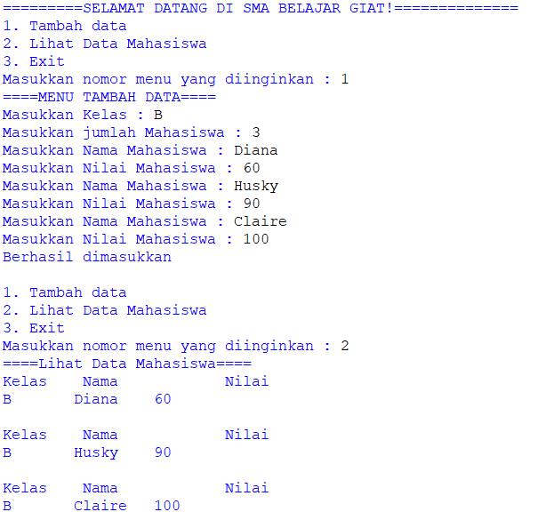

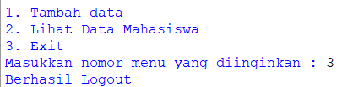

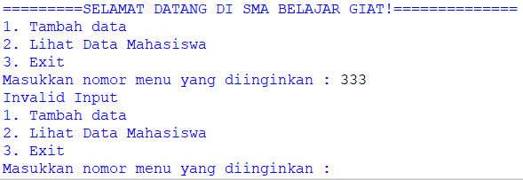

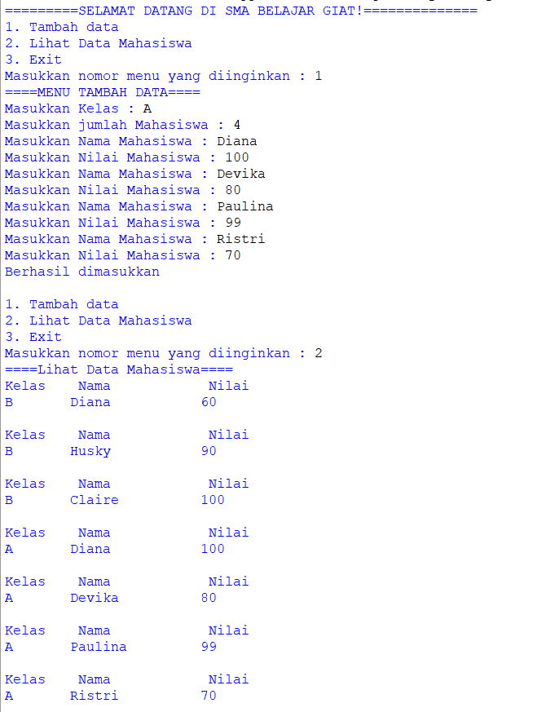

1. Rico adalah seorang hacker, dia sedang mencoba untuk meretas HP pacaranya, karena merasa insecure dengan banyaknya cowo yang dekat dengannya. Namun passcode yang digunakan oleh pacarnya disimpan dalam file encrypt.txt berbentuk 0 1 sehingga Rico perlu untuk mengkonversi file txt tersebut kedalam angka yang bisa dia gunakan untuk membuka HP pacarnya. Angap saja kamu adalah Rico dan kamu mempunyai keinginan untuk menjadi Hacker!

Hasil Output :

